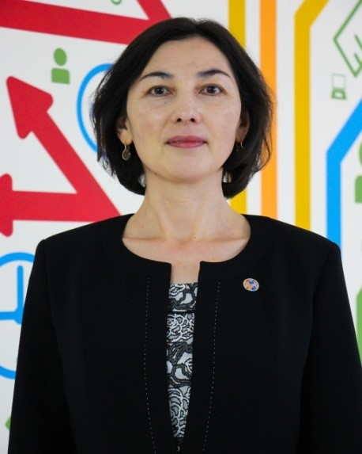
Халикова Фидалия Дамировна, учитель химии высшей квалификационной категории ОШИ «IT-лицей КФУ», кандидат педагогических наук, доцент кафедры химического образования Химического института им. А. М. Бутлерова К(П)ФУ. Эксперт государственной итоговой аттестации, эксперт платформы «Образование» Общероссийского Народного Фронта, член редакционной коллегии научно-методического журнала «Магариф» («Просвещение»), член ученого совета К(П)ФУ. Имеет 120 научных публикаций, активно участвует в подготовке учителей химии XXI века в К(П)ФУ, реализации новой модели педагогического образования в России и вариативных путей вхождения в учительскую профессию. Учащиеся, обучающиеся у педагога Ф.Д. Халиковой, добиваются высоких результатов: более 90 победителей и призеров в олимпиадах (первого уровня), конкурсах, конференциях, турнирах; 9 лауреатов премии «Талантливая молодежь». Ф.Д. Халикова с 2014 по 2019 годы подготовила по химии и экологии 106 победителей и призеров муниципального, 56 победителей и призеров регионального, 11 призеров заключительного этапов Всероссийской олимпиады школьников. Среди них — победитель XXIV Международной олимпиады «Туймаада» в Саха-Якутии по предмету «Химия» в старшей лиге (2017), а также абсолютные победители I Международной проектной олимпиады фундаментальных наук «Ачылыш (2017)
Основные идеи авторского подхода Ф.Д. Халиковой представлены в концепции практико-ориентированного обучения химии, основанной на выявлении и дальнейшем успешном обучении одаренной молодежи, комплексном изучении их особенностей и способностей.
Первый концепт «Опережение» учитывает потребности и возможности лицеистов, отличающихся опережающим темпом образовательного развития. В рамках данного направления в лицее с 7-го класса реализуется учебный проект «Введение в химию», формат которого дает возможность представить педагога в качестве педагога-предметника и учителя-тренера, совмещающего преподавание основных уроков и проведение дополнительных занятий. Учитель-тренер сопровождает обучение ребенка с 7-го по 11-й класс, помогает создать индивидуальную программу обучения, создает банк данных учащегося, участвует в создании инновационной образовательной программы для одаренных детей.
Второй концепт «Углубление» направлен на углубленное изучение учебных тем или различных областей химии с учетом интересов (профиля) одаренного ребенка за счет работы в малых гомогенных группах, где в основу работы положен полилог-диалог между участниками группы.
Третий концепт «Олимпиадный компонент» направлен на определение уровня готовности одаренных детей к участию в олимпиадах. Например, в 10-м классе при изучении темы «Нуклеиновые кислоты» учащиеся решают достаточно сложную задачу по определению структурной формулы нуклеотида и составлению уравнений реакций. При этом автором практикуется интегративный подход предмета химии с предметами естественно-научного цикла и других циклов.
Четвертый концепт «Профессиональный компонент» направлен на развитие личности одаренного ребенка посредством поиска новых инновационных смыслов, разнообразных альтернативных интерпретаций, создания рефлексивного плана развития при выборе будущей профессии. Предполагается, что лицеист должен знать содержание проблемы профессионального и социального самоопределения в условиях преемственности начального, среднего и высшего профессионального химического образования.
Все перечисленные концепты реализуются в практико-ориентированной образовательной среде, которая влияет на становление «надежных выпускников» — профессионалов. С целью определения «надежности» выпускника лицея в области химии Ф.Д. Халиковой разработан интегративно-инновационный подход, который основывается в привлечении одаренных студентов профильного вуза (бакалавров и магистров, также в прошлом занимавшихся олимпиадной химией и углубленным изучением химии) к участию в производственной педагогической практике в лицее. Образовательное взаимодействие лицеистов, студентов и учителей-наставников происходит на основе ключевых профильных и профессиональных компетенций, направленных на формирование личностных качеств, на повышение уровня достижений одаренных лицеистов в области химии, усиление образовательных результатов по профилю «химия» победителей и призеров различных олимпиад и конкурсов.
.

